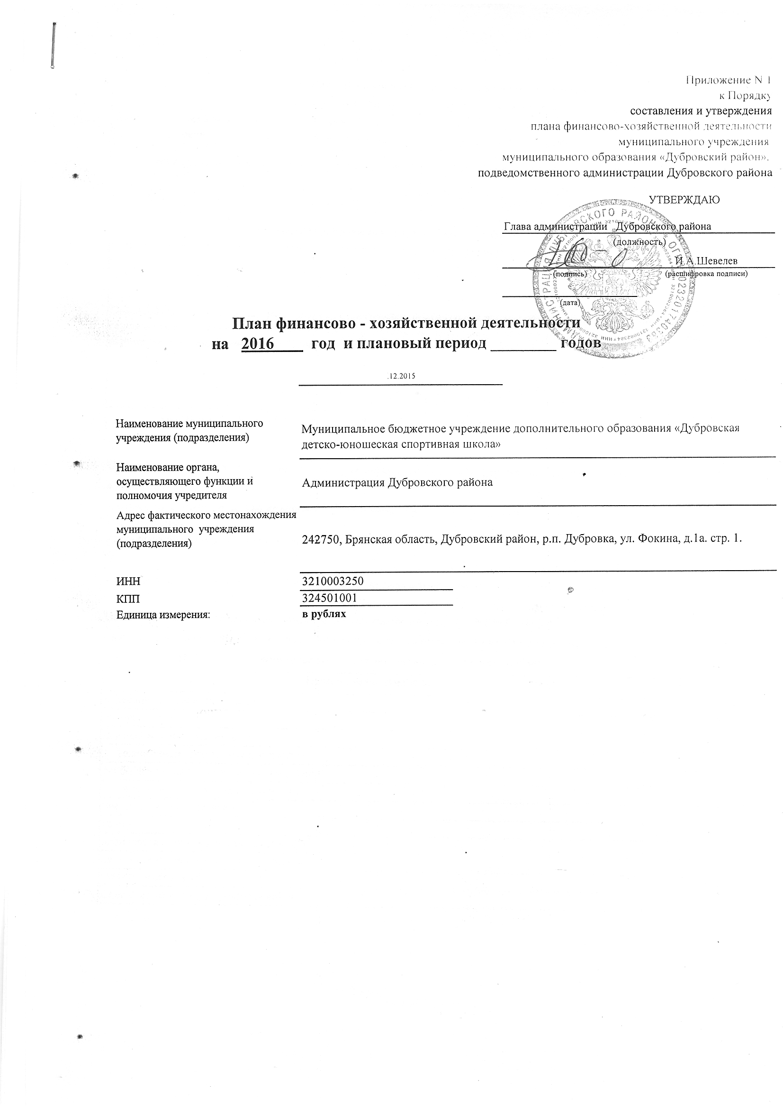

I. Сведения о деятельности муниципального учреждения

1.1. Цели деятельности муниципального учреждения (подразделения):
вовлечение максимально возможного количества детей систематические занятия спортом, выявление склонности для дальнейших занятий спортом, воспитание устойчивого интереса к регулярным занятия;
удовлетворение потребности детей в занятиях физической культурой и спортом.
1.2. Виды деятельности муниципального учреждения (подразделения):
Основной вид деятельности: учреждение осуществляет реализацию в полном объеме на основании лицензии образовательных программ дополнительного образования детей по видам спорта: лыжные гонки, лёгкая атлетика, шашки, гиревой спорт, спортивные игры (футбол, волейбол, баскетбол).
1.3. Перечень услуг (работ), осуществляемых учреждением (подразделением) на частично платной основе:
Общая балансовая стоимость недвижимого муниципального имущества учреждения (подразделения) - 8 463,7 тыс.руб.
в том числе:
- стоимость имущества, закрепленного собственником имущества за учреждением на праве оперативного управления - 8 463,7 тыс.руб.
- приобретенного учреждением (подразделением) за счет выделенных собственником имущества учреждения средств-
- приобретенного учреждением (подразделением) за счет доходов, полученных от иной приносящей доход деятельности-
Общая балансовая стоимость движимого муниципального имущества - 9 856,0 тыс.руб.
- в том числе балансовая стоимость особо ценного движимого имущества- 653,2 тыс.руб.
II. Показатели финансового состояния учреждения (подразделения)
Наименование показателя |  | Сумма, тыс.руб.
I. Нефинансовые активы, всего: |  | 9 856,00
из них:
недвижимое имущество, всего |  | 8 463,70
в том числе: остаточная стоимость
особо ценное движимое имущество, всего |  | 653,20
в том числе остаточная стоимость
Финансовые активы, всего |  | 8 463,70
из них::
дебиторская задолженность по доходам
дебиторская задолженность по расходам
Обязательства, всего |  | 590,20
из них: просроченная кредиторская задолженность

